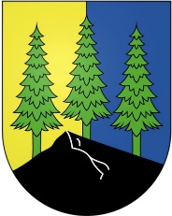

Commune de Mies
Avis d’enquête
Conformément aux dispositions de l’art. 25 de la Loi sur la Protection des Eaux contre la Pollution (LPEP-VD) du 17 septembre 1974, la Municipalité de Mies soumet à l’enquête publique, du 2 mars 2021 au 1er avril 2021 inclusivement, le projet suivant :
Détournement des canalisations EU + EC autour des constructions projetées
Evacuation directe au lac des eaux claires des constructions projetées
Le dossier est déposé au greffe communal de Mies où il peut être consulté pendant la durée de l’enquête aux heures d’ouverture des bureaux.
Les observations ou oppositions éventuelles peuvent être consignées directement sur la feuille d’enquête ou adressées à la Municipalité par lettre recommandée avant l’échéance du délai d’enquête.

La Municipalité

